Отчет о первом модуле внешнего курса

Безопасность в сети

Ганина Таисия Сергеевна

Содержание

# 1 Выполнение заданий модуля

Выполнение заданий. (рис. 1, 2, 3, 4, 5, 6, 7, 8, 9, 10, 11, 12, 13, 14, 15, 16, 17, 18, 19, 20, 21).

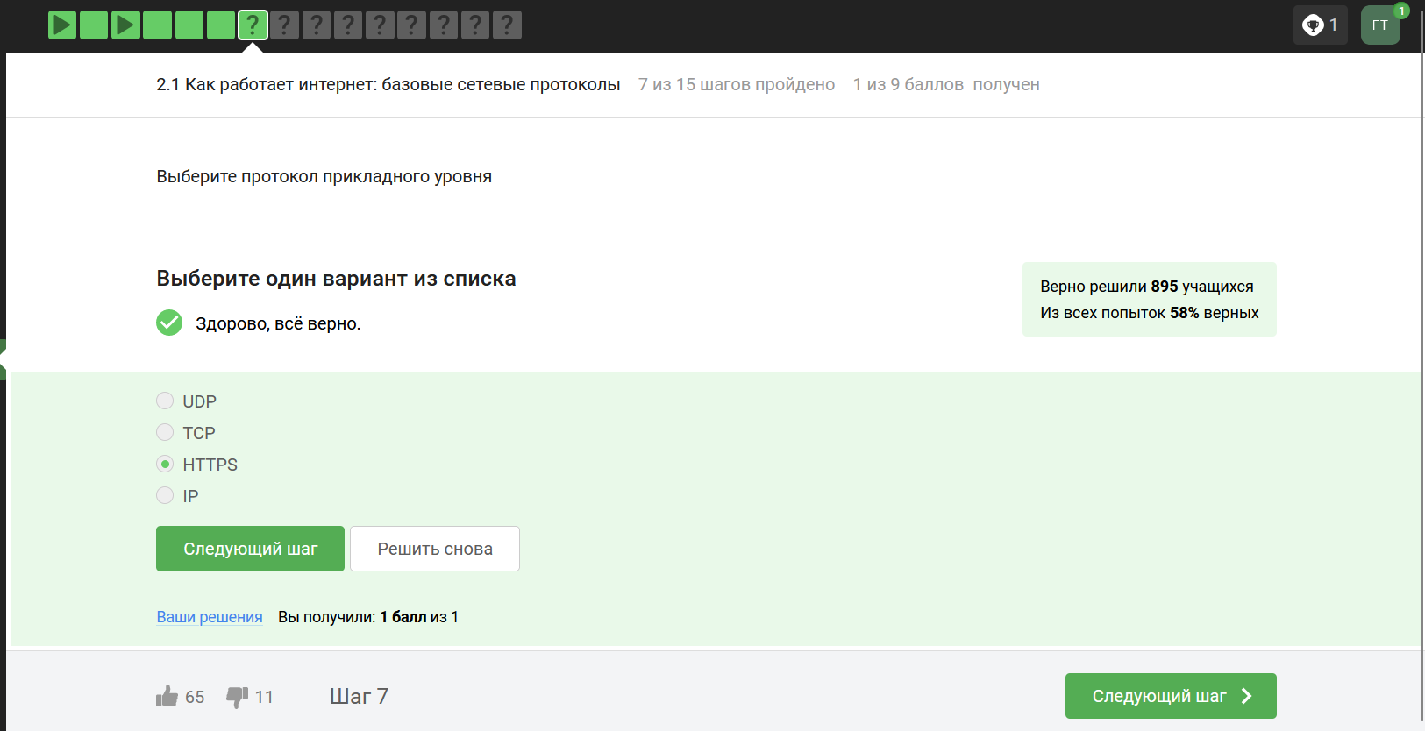

Figure 1: Базовые сетевые протоколы 1

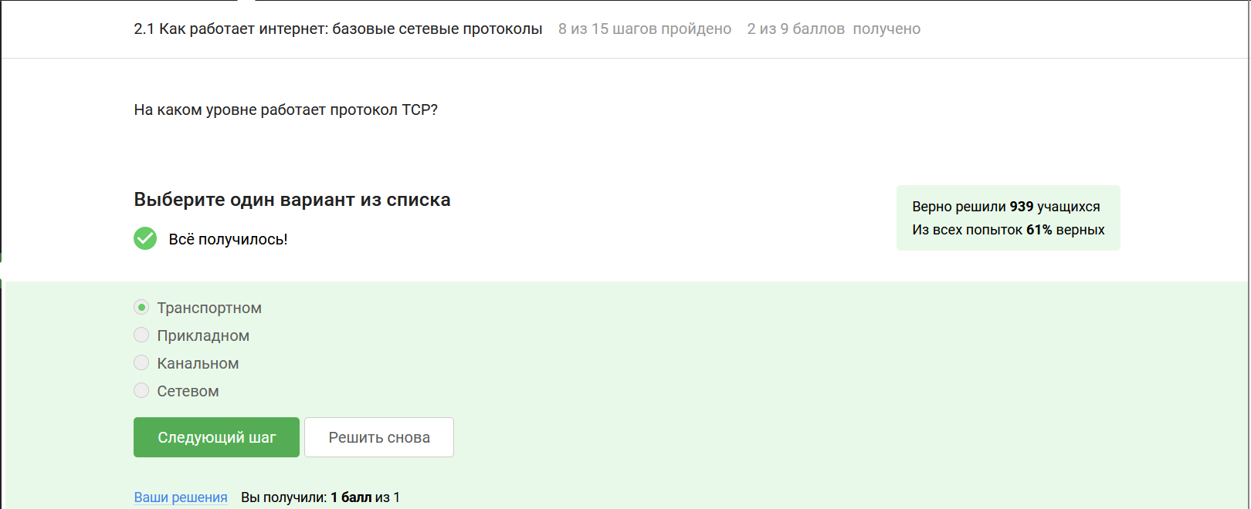

Figure 2: Базовые сетевые протоколы 2

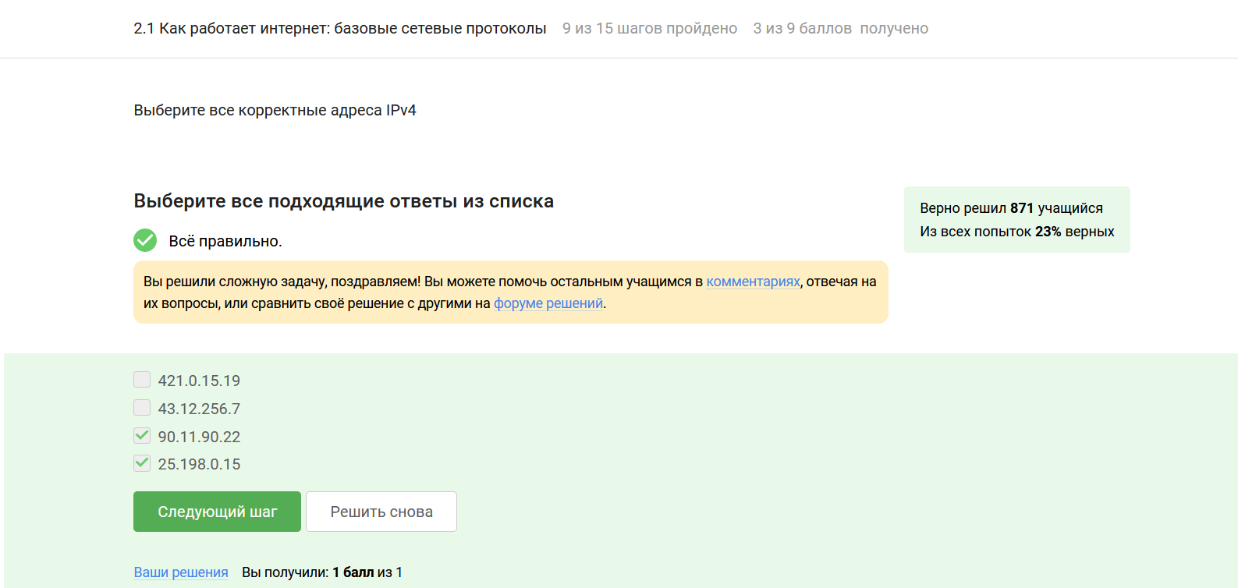

Figure 3: Базовые сетевые протоколы 3

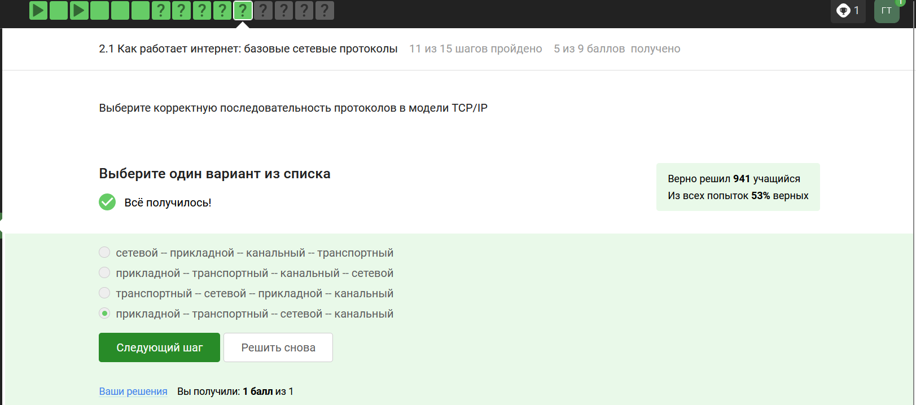

Figure 4: Базовые сетевые протоколы 4

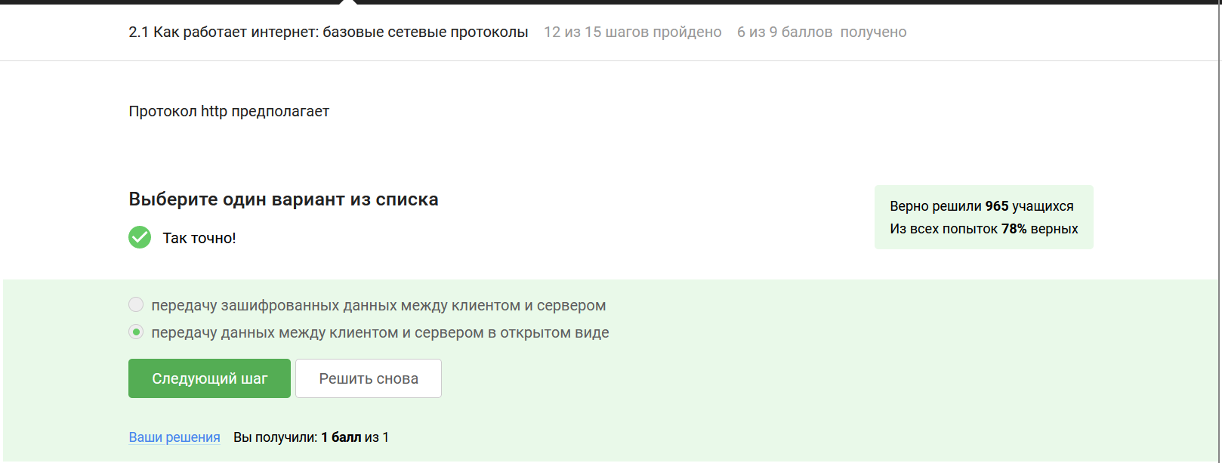

Figure 5: Базовые сетевые протоколы 5

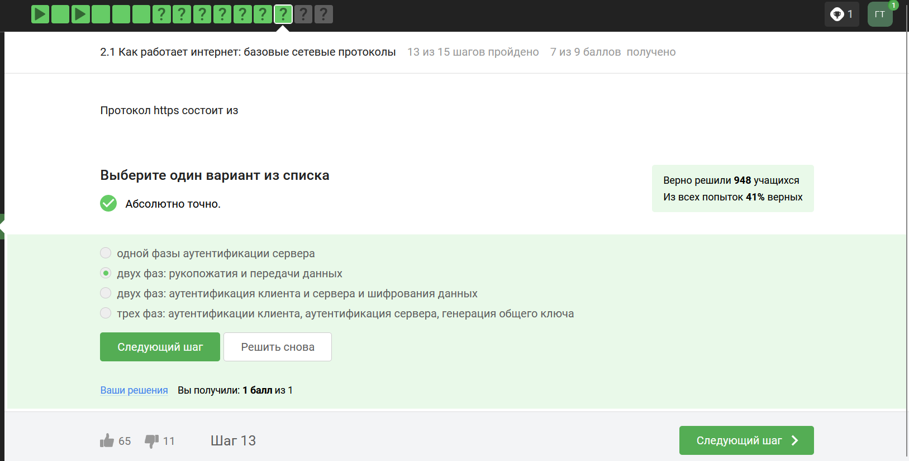

Figure 6: Базовые сетевые протоколы 6

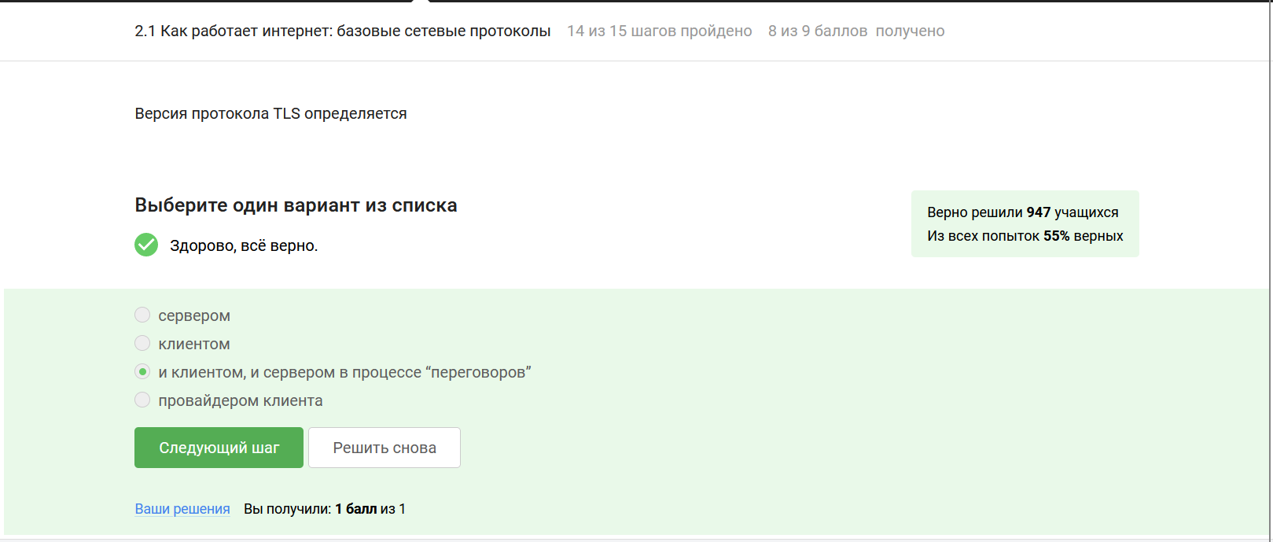

Figure 7: Базовые сетевые протоколы 7

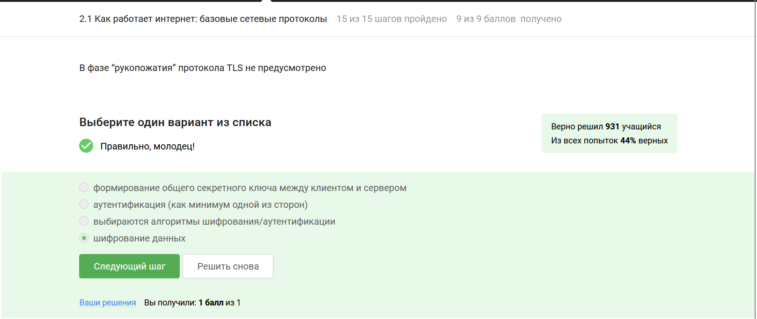

Figure 8: Базовые сетевые протоколы 8

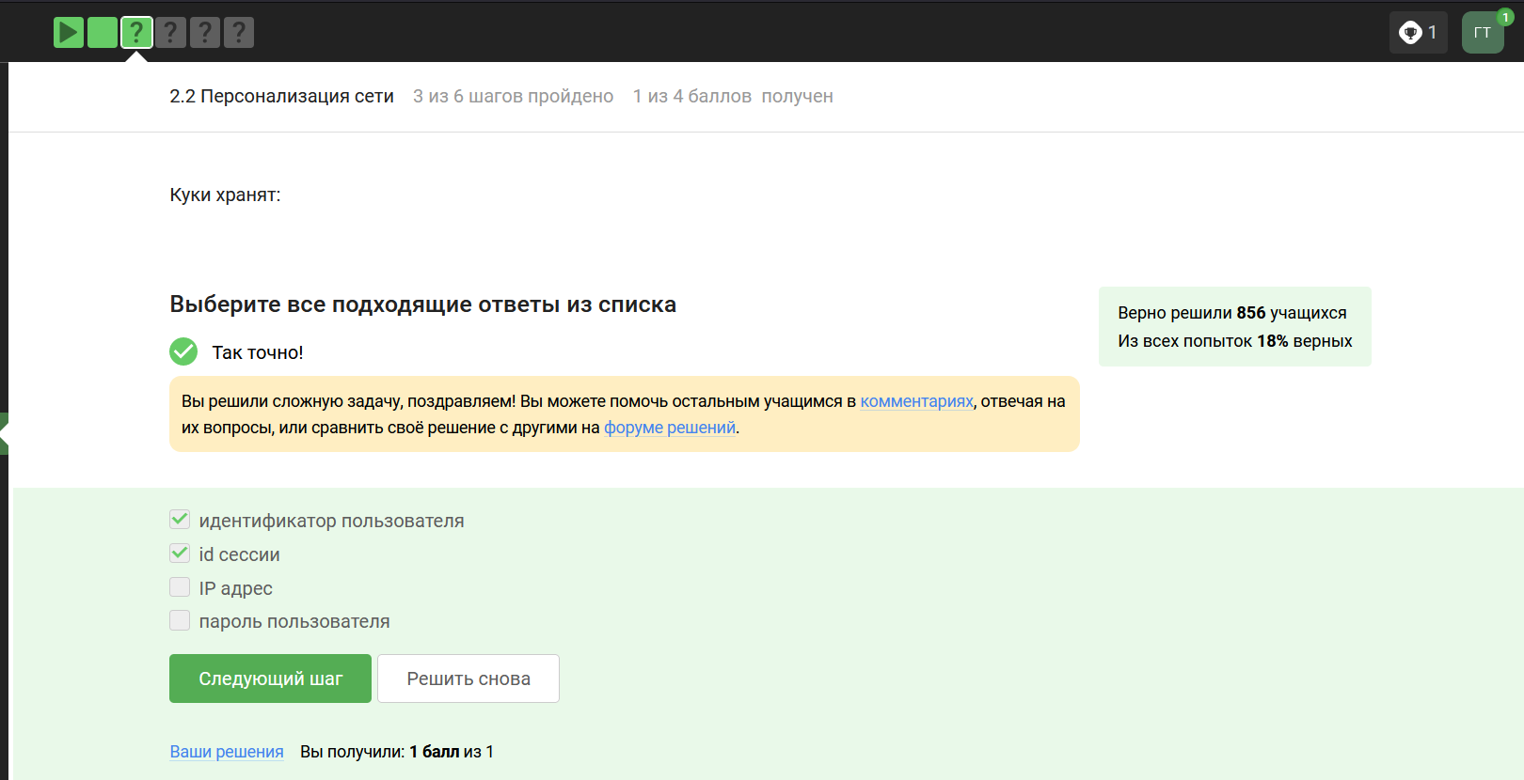

Figure 9: Персонализация сети 1

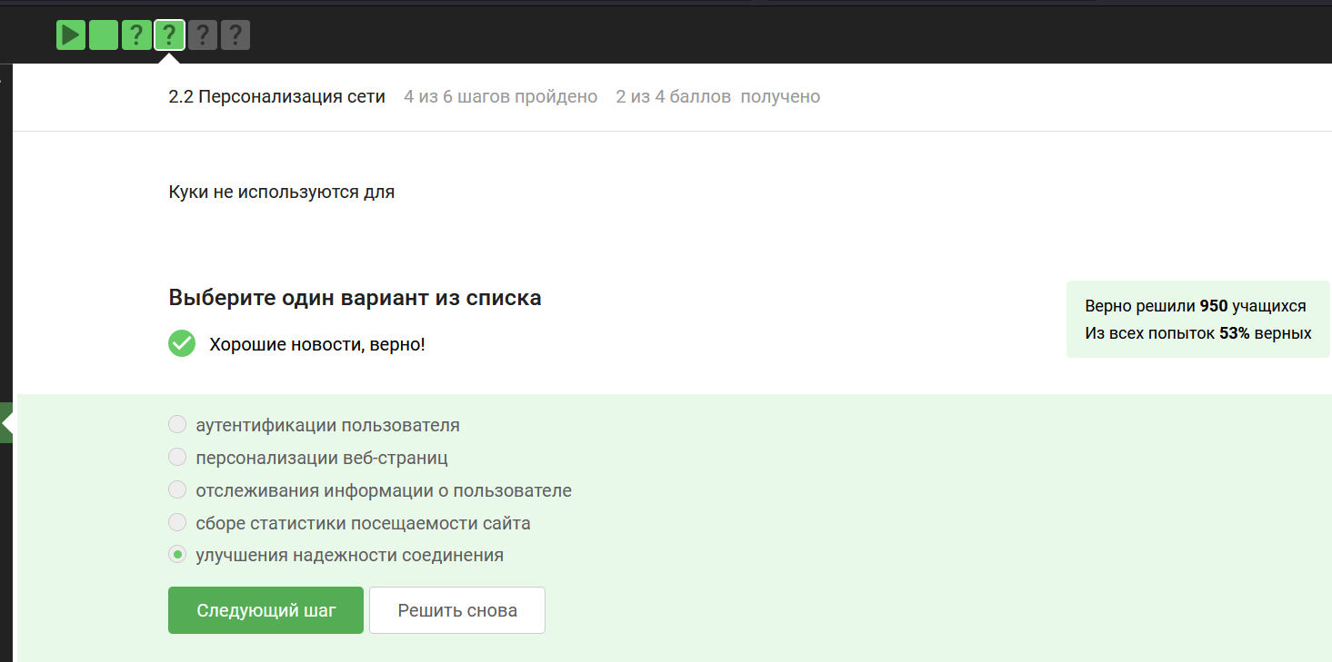

Figure 10: Персонализация сети 2

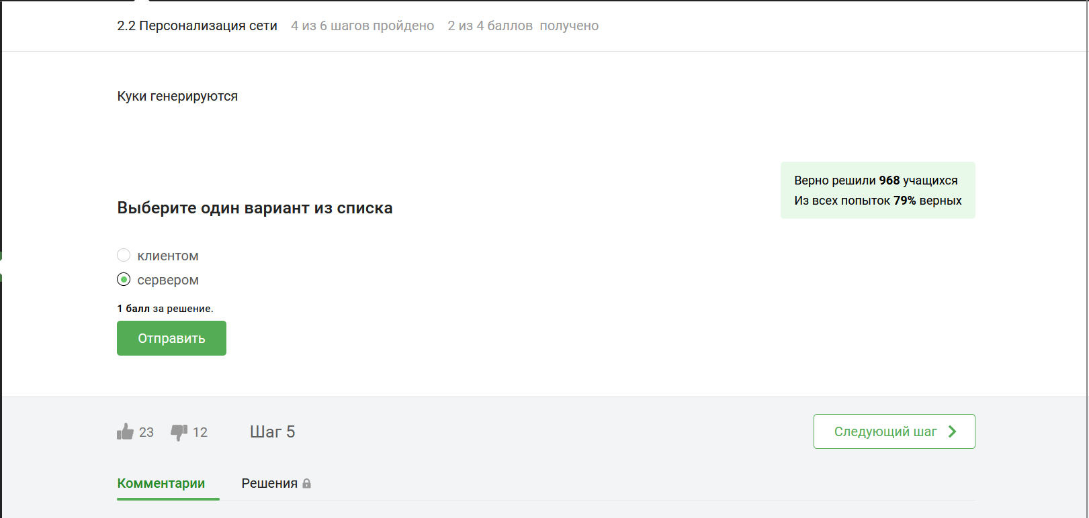

Figure 11: Персонализация сети 3

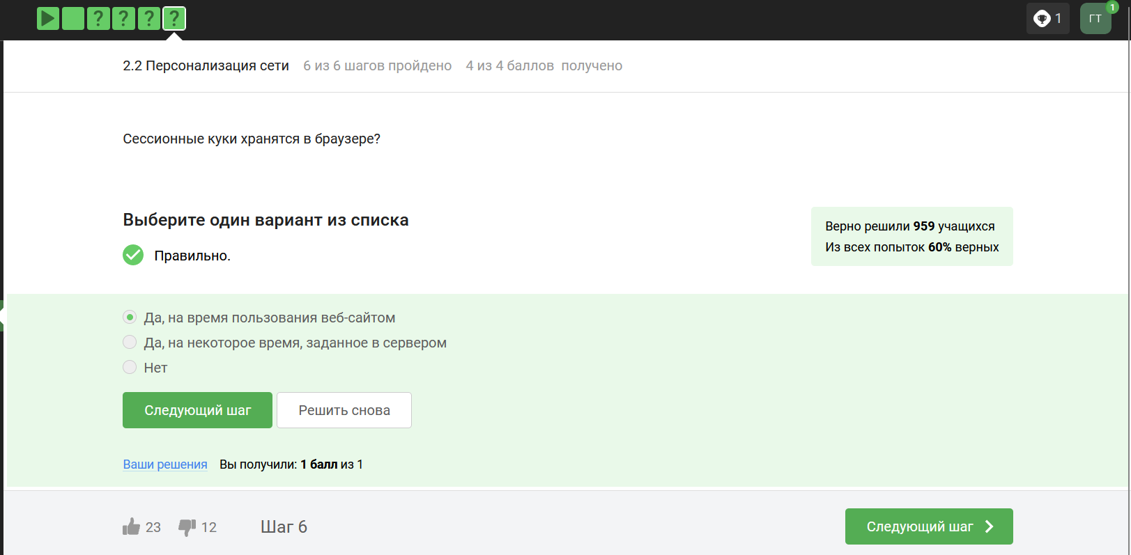

Figure 12: Персонализация сети 4

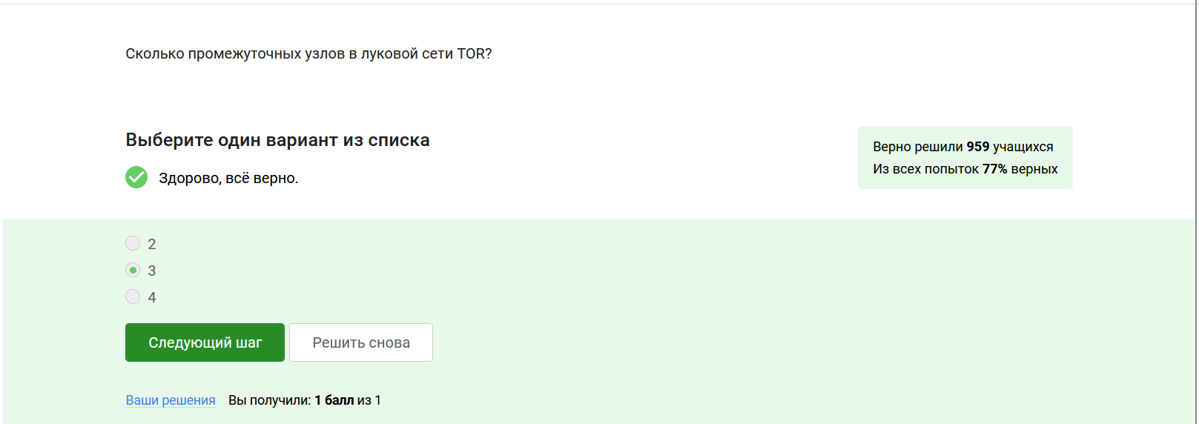

Figure 13: Браузер TOR 1

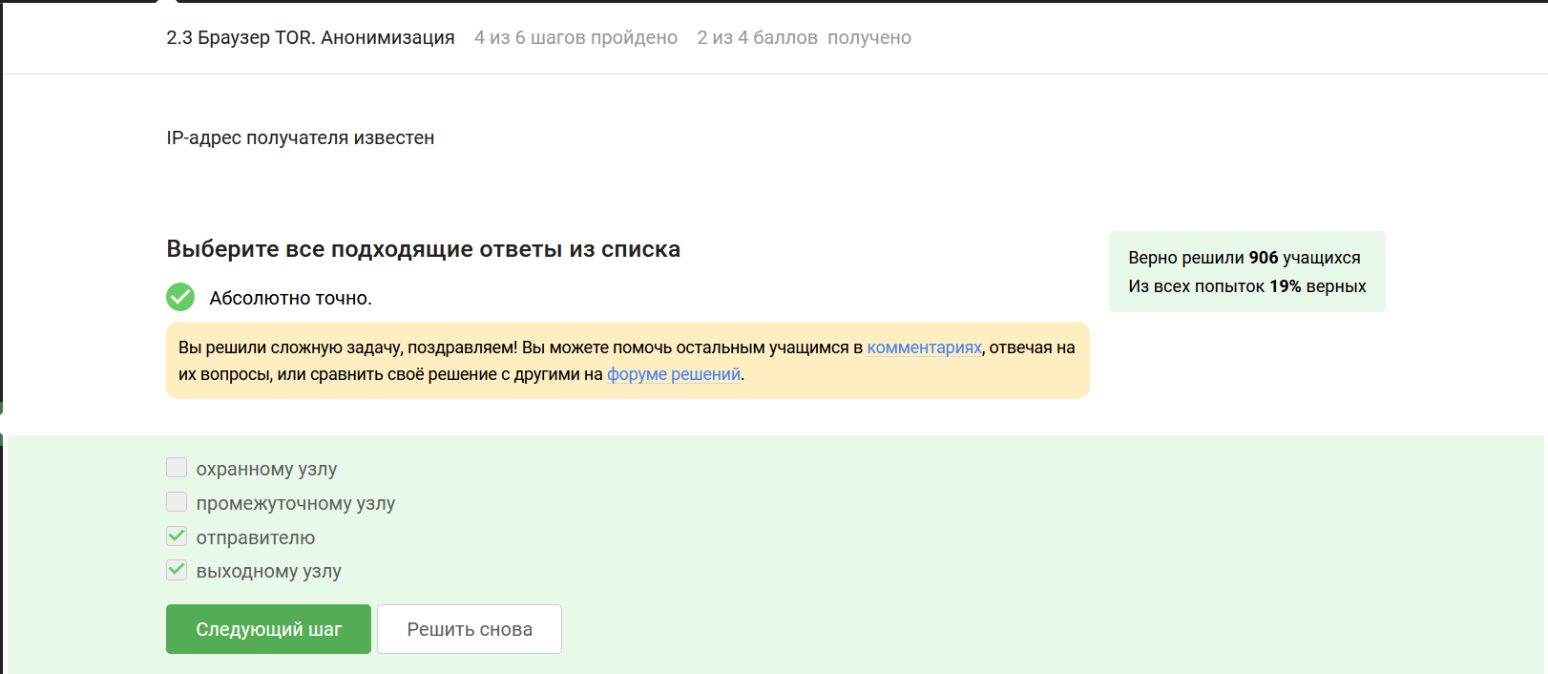

Figure 14: Браузер TOR 2

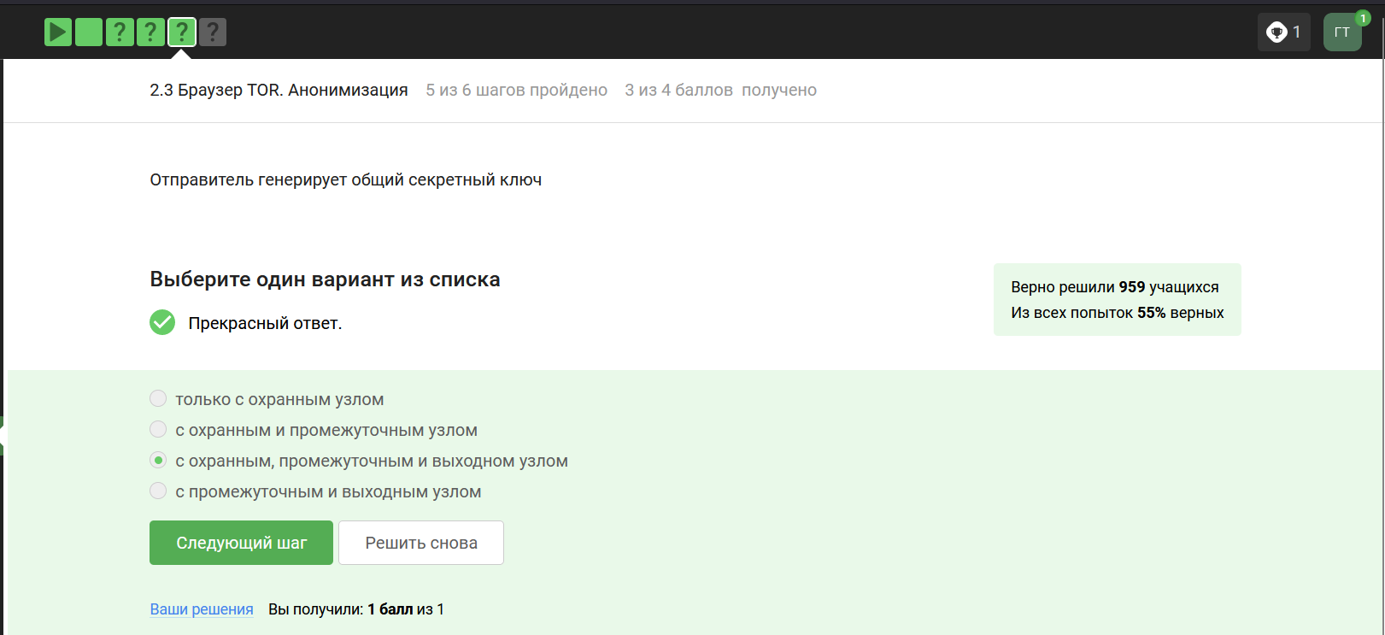

Figure 15: Браузер TOR 3

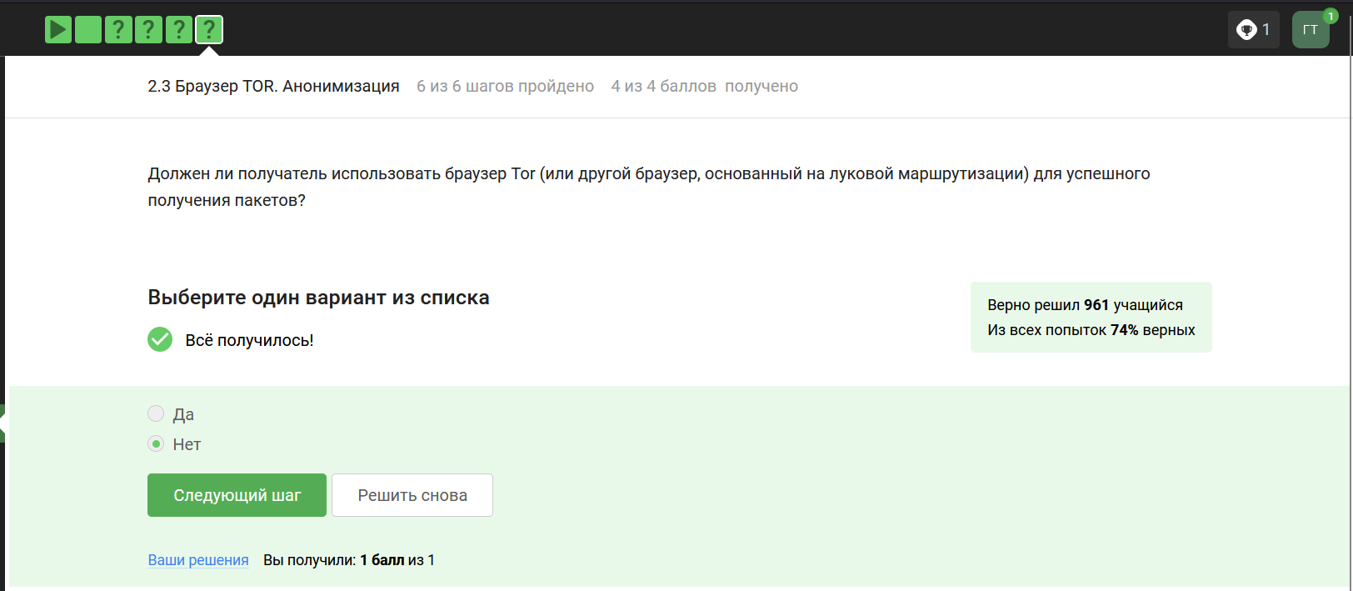

Figure 16: Браузер TOR 4

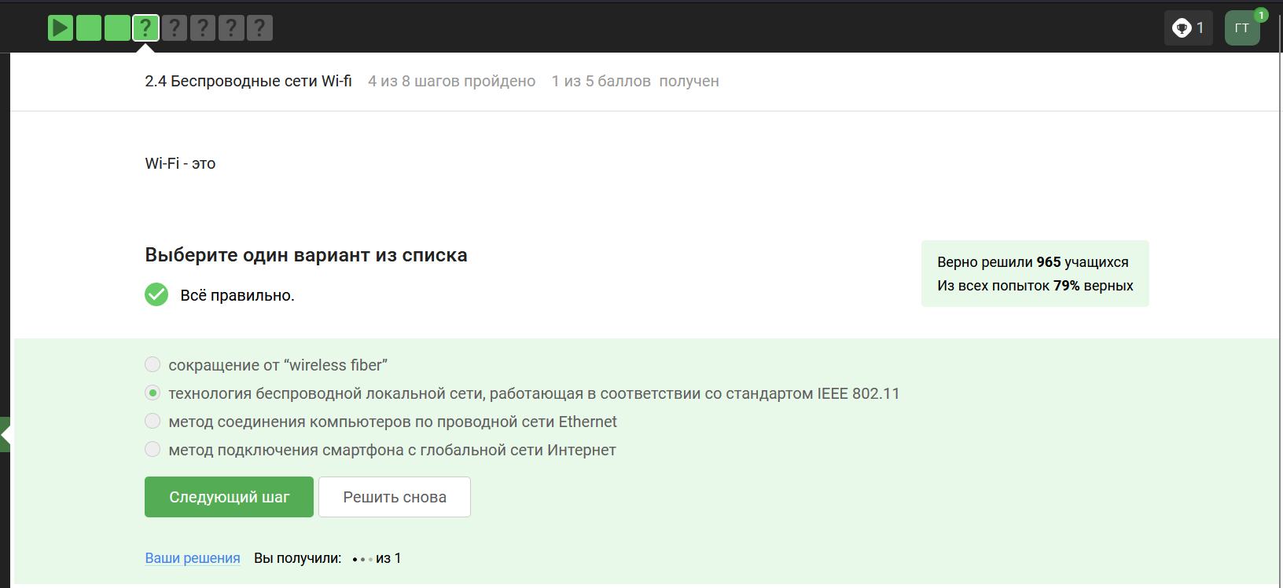

Figure 17: Беспроводные сети Wi-Fi 1

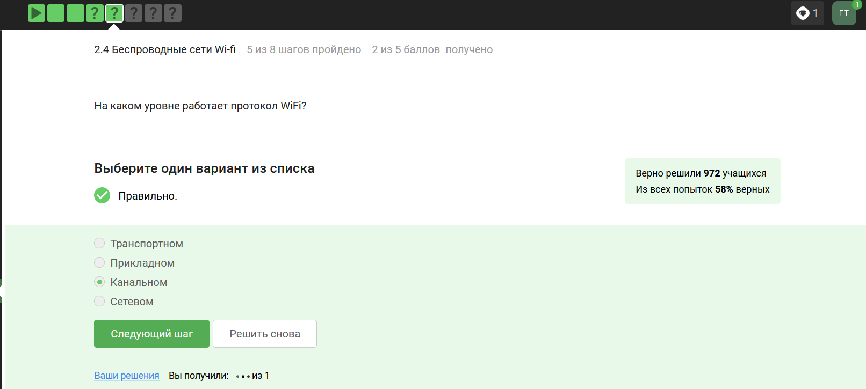

Figure 18: Беспроводные сети Wi-Fi 2

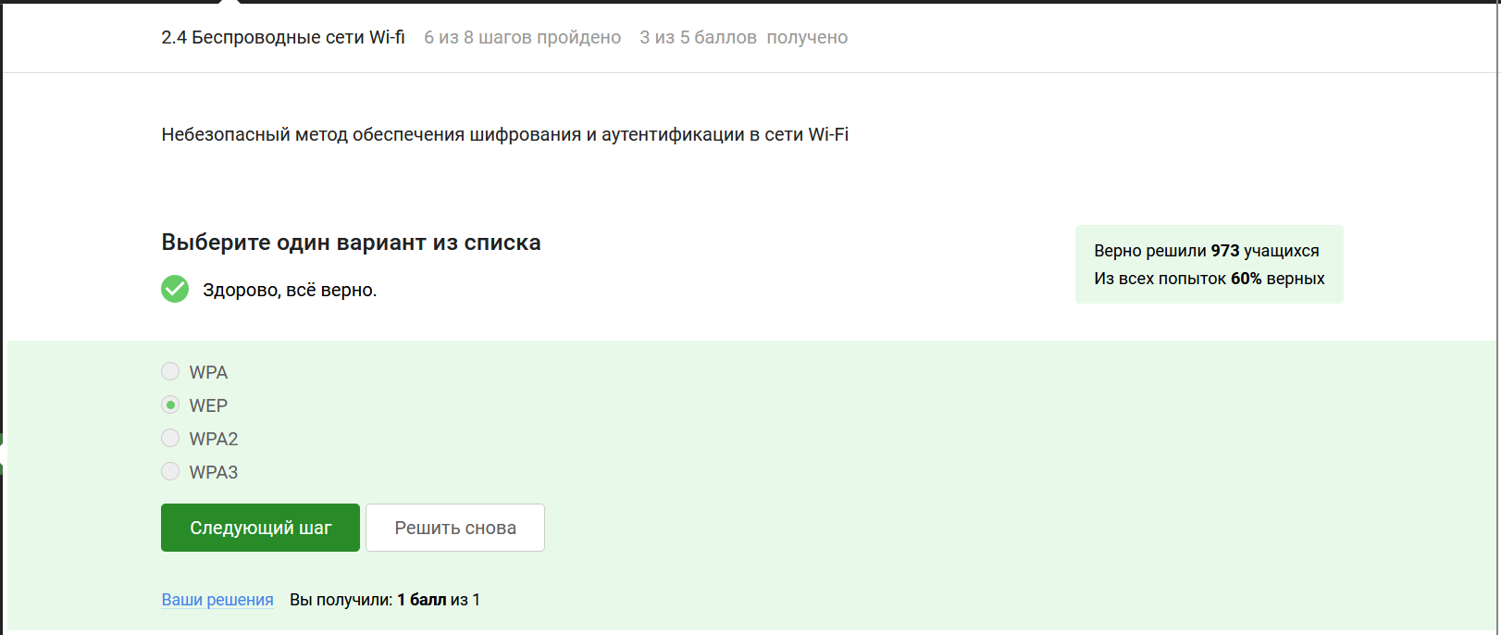

Figure 19: Беспроводные сети Wi-Fi 3

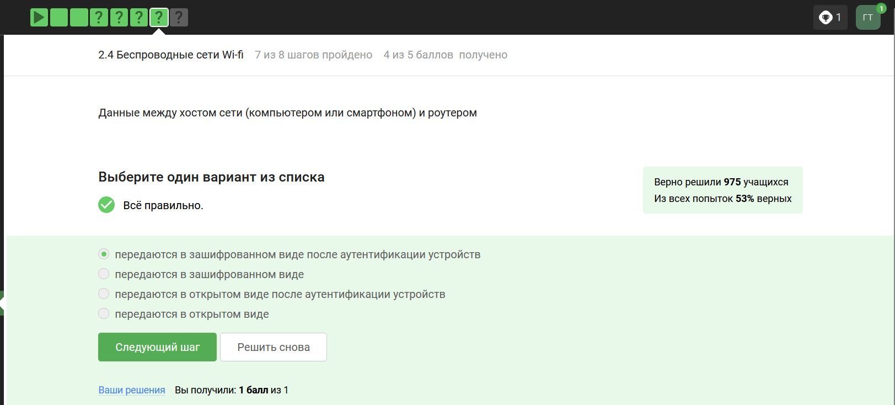

Figure 20: Беспроводные сети Wi-Fi 4

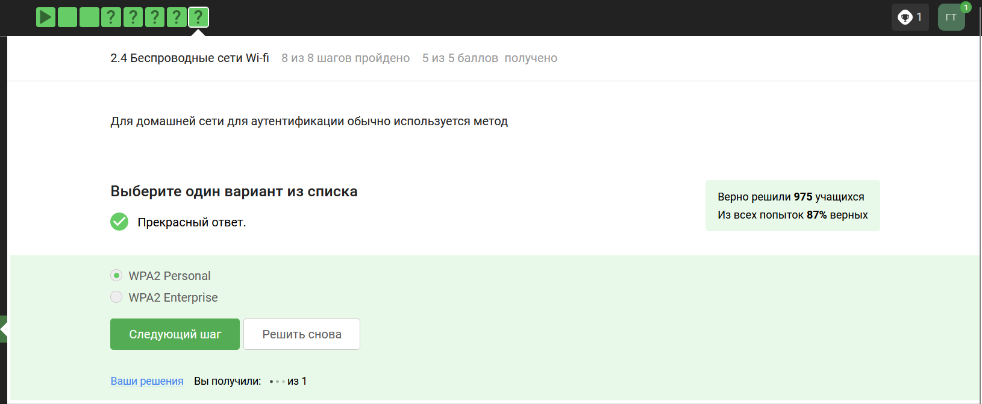

Figure 21: Беспроводные сети Wi-Fi 5